北海道新三大夜景、羅曼蒂克歐風小樽、尼克斯海洋公園、溫泉五日
北海道的四季之美尤其突出。新鮮的空氣、清晰的藍天、色彩鮮豔盡情奔放的花卉、線條柔和平緩的丘陵、雄偉聳立的山巒、白雪覆蓋如夢似幻， 絢麗浪漫的美景都讓人驚豔；探索北海道四季變化之美，能成為您心中珍藏的寶貴回憶。讓我們在日本魅力排行榜NO1的北海道展開這個期待已久的日本之旅
☆行程特色一：★新日本三大夜景之一~藻岩山夜景~日本百名月
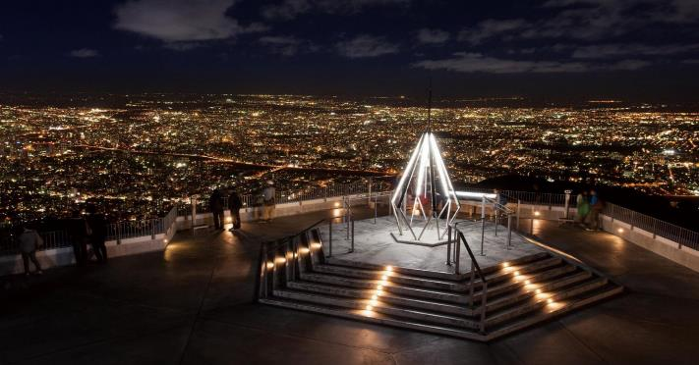
藻岩山夜景為日本三大夜景之一，搭乘纜車前往海拔531公尺的山頂展望台，從山頂展望台眺望，可將札幌街區、日本海石狩灣、增毛暑寒別嶽等盡收眼底。
行程特色二 ：北國温泉區：登別萬世閣温泉飯店或同級/洞爺觀光溫泉飯店或同級
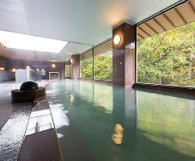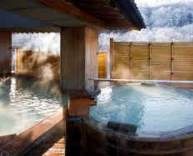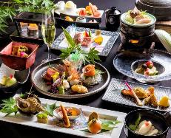
☆行程特色三：住宿：洞爺湖觀光溫泉飯店或同級
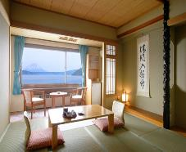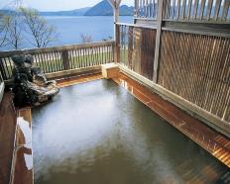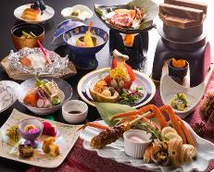
☆行程特色四：2008年八大工業國高峰會地點/北海道三大景觀~洞爺湖國立公園+洞爺湖展望台
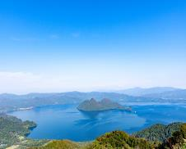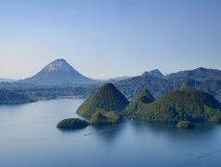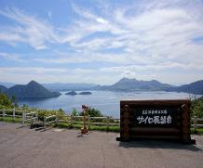
洞爺湖國立公園~湖中央有中島、觀音島、饅頭島、並天島，為野鳥棲息處!並可達眺狀似富士山的羊蹄山，山頭終年白雪皚皚.美不勝收，此山別名稱蝦夷富士，隨後前往參觀昭和18年因大地震及一年內連續18次的大爆發形成的昭和柔佛巴魯，其高度407公尺，此火山為一活火山，山頭仍飄著栩繚輕煙。
洞爺湖展望台~位在洞爺湖北邊一座小山丘上，與湖中島面對面，不但可將洞爺湖上的大島、小島、觀音島、饅頭島全景一覽無遺，更可以180度欣賞洞爺湖迷人的湖光山色。
☆行程特色五：登別溫泉（北海道第一名溫泉鄉）+登別地獄谷（香風景百圖/北海道遺產）
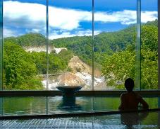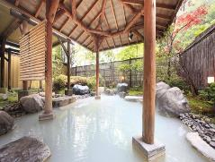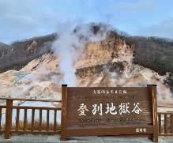
登別溫泉~北海道第一名的溫泉鄉就是擁有「溫泉百貨公司」美譽的登別溫泉啦！登別溫泉持續榮登每年日本溫泉排名前十名內，想要犒賞自己的話一定要來這住一晚好好享受。
登別地獄谷~此地獄谷是登別溫泉的水源。赤紅色的岩石及黃灰色的岩丘，裂縫噴出的溫泉、蒸氣、以及火山煤氣，硫磺的濃烈氣味瀰漫，因而得名。四季不同的景色及奇觀吸引大批遊客造訪。被選為 「香風景百選」及「北海道遺産」。
☆行程特色六 ：支笏湖~日本最北的不凍湖~
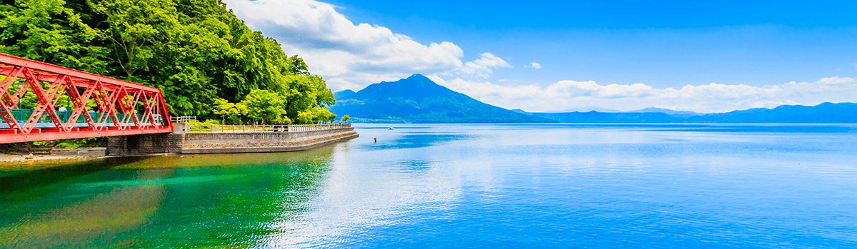
支笏湖~約4萬年前火山爆發時形成，是日本最有名的火山口湖之一。水質連續多年保持日本第一，因而以「日本最清澈的湖泊」聞名世界。
☆行程特色七：登別海洋公園尼克斯~國王企鵝大遊行
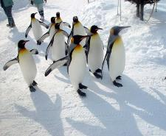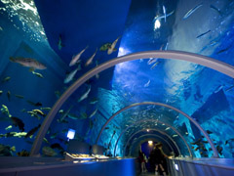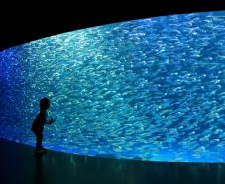
登別海洋公園尼克斯~是以生命誕生泉源，海洋為主題的樂園。每日還有非常特別的【企鵝遊行】活動，成群的企鵝在您面前散步逛大街，可愛討喜的模樣令人感動。
☆行程特色八：日本唯一歐州風味運河~小樽羅曼蒂克運河道
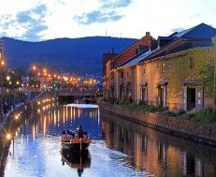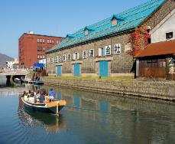
小樽運河~在此可與情人散步於羅曼蒂克之古老街道，周圍並排著明治、大正時代由紅色磚瓦所建造的倉庫群，寧靜中漂流著鄉愁的氣息。
☆行程特色九：昭和新山~日本地質百選~天然紀念物~活火山
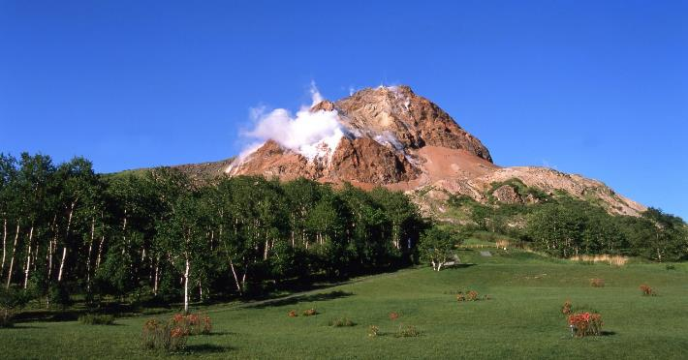
昭和新山~昭和18年大地震時火山爆發所隆起的山嶺，原本高度只有270公尺，後來因為地表不斷的活動，山的高度一天天增加，仍是一座在成長的活火山，現今標高為402公尺；遊客可從昭山紅褐色的山脈中見到地熱白煙噴發。
☆行程特色十：自由夜訪狸小路
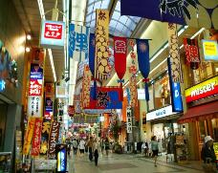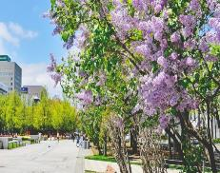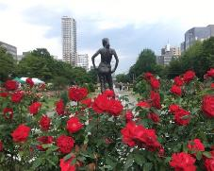
狸小路~位於札幌市中心的東西向約1公里的商店街，約200家商店鱗次櫛比。1873年左右，這一帶開始被稱為「狸小路」。在拱廊內，新舊店鋪聚集，還有土特產商店和卡拉OK歌廳等，吸引了很多觀光客。充滿活力的商店街，讓人一步一個新發現。
☆行程特色十一：日本百選名水~羊蹄山名水公園+推薦自由前往~北國第一神宮~北海道神宮+白色戀人公園~北海道大人氣
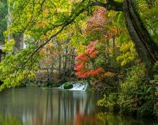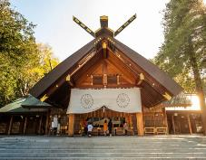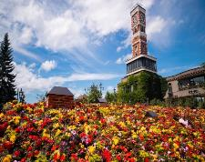
羊蹄山名水公園~名水公園因山上的雨水或雪融化後滲入地下，形成隱秘的高透水性地下水脈，水溫終年冷冽，湧出天的泉水，湧出量一天有1440噸，水質純淨清涼甜美，已被列入日本百選名水之林。
北海道神宮~1869年明治天皇頒發詔書，要在北海道祭祀「開拓三神」，作為「開拓民的心靈家園」，這就是北海道神宮的起源。這裏三面依山，一面是寬闊的平原。開拓民們在原始森林中不辭辛勞地開荒，祭祀著神道神靈的神社建成後，成為了開拓民們的精神支柱，人們聚集在此談天說地。
白色戀人公園~7 0年代白色巧克力正當紅，石屋製菓傷透腦筋想辦法開發出既能吃到白色巧克力，又可以不會沾到手的產品。最後得到的結論是用餅乾薄片夾住巧克力，白色戀人也就誕生了。1976年12月上市後立即風靡日本全國，幾乎成為北海道的代名詞。
☆行程特色十二：品嘗日本饕餮美食，溫泉御膳會席料理或迎賓百匯自助餐或北國風味雅膳~小樽竹筴魚御膳~再加碼壽喜燒吃到飽（註：圖片僅供參考，請以實際為準！）
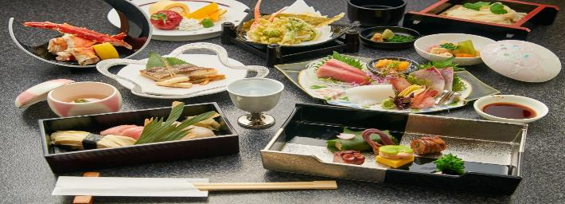
★壽喜燒吃到飽~小樽竹筴魚御膳~
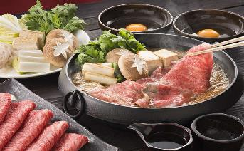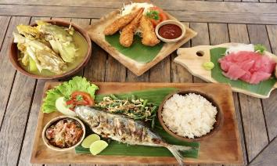
（以上餐食食材內容將依季節時令做調整,以餐廳飯店現場提供為準）

參考航班 ：
桃園/千歲 IT234 0620/1105
千歲/桃園 IT235 1205/1500

行程內容：
第一天 桃園—北海道千歲機場→OUTLET購物廣場→支笏洞爺國立公園~支笏湖《日本第二深湖泊》→登別温泉街散策（極樂大道商店街）→閻魔堂（地獄審判變臉秀）→登別地獄谷（登別溫泉源頭）→登別溫泉區（北海道第一名溫泉鄉/日本最大溫泉區）或定山溪溫泉鄉（道央百年溫泉鄉）或洞爺溫泉鄉（日本百選溫泉/2008年八大工業國高峰會地點）或室蘭市區或虎杖溫泉區
帶著輕鬆的心情集合於桃園中正機場，辦理出境手續後，搭乘客機直接飛往北海道門戶新千歲機場。
【北海道】北海道地大物博，除了雄偉的大自然景觀，螃蟹、海膽等大自然所帶來的豐富的絕妙風味令人垂筵欲滴。夏季紫色薰衣草盛開，秋天則可興賞滿山的紅葉，而雪祭、流冰及雪上活動更是北海道冬季最吸引人的活動，使北海道綻放無止境的魅力。
【支笏湖】 其湖水的深度及出色的清澈度僅次於秋田縣的田澤湖，是日本最北方的不凍湖。它被惠庭嶽、風不死嶽、樽前山等美麗的群山環繞。
【登別溫泉區】北海道第一名的溫泉鄉就是擁有「溫泉百貨公司」美譽的登別溫泉啦！登別溫泉持續榮登每年日本溫泉排名前十名內，想要犒賞自己的話一定要來這住一晚好好享受。泉源豐沛的登別溫泉，自古以來就被北海道愛努人當成寶物般看待，是有名的溫泉療養地，於日俄戰爭時被指定為傷兵的療養地，因而聲名大噪。登別溫泉同時有9種名湯泉質，包括硫磺泉、食塩泉、明礬泉、芒硝泉、綠礬泉、鐵泉、酸性鐵泉、重曹泉、鐳泉，於世界中十分罕見，因此享有「溫泉百貨公司」的美譽。
【登別溫泉街】風情十足的登別溫泉街逛逛吧！街上有許多土產、紀念品的賣店，一路上也可不停地看到可愛討喜的紅色魔鬼或藍色魔鬼裝飾。別錯過的重點是位在溫泉街上的閻魔堂與分別代表著戀愛成就、商業繁榮、合格祈願的石造象徵之鬼。另外，守護著登別溫泉的湯鬼神則是能為人們解除厄運、帶來幸福。
【登別地獄谷】提到登別，腦中首先浮現的就是地獄谷！登別地獄谷為因火山爆發所形成的火山口遺跡，有多個溫泉湧出口與噴氣孔，包括鐵砲地獄、鉛地獄、釜地獄等15個地獄，在這裡可以感受到大自然的神秘力量與震撼。還沒抵達地獄谷入口，就能嗅到空氣中瀰漫著濃濃硫磺味，白煙裊裊，令人期待不已。此地獄谷是登別溫泉的水源。赤紅色的岩石及黃灰色的岩丘，裂縫噴出的溫泉、蒸氣、以及火山煤氣，硫磺的濃烈氣味瀰漫，因而得名。四季不同的景色及奇觀吸引大批遊客造訪。被選為 「香風景百選」及「北海道遺産」。
【閻魔堂】飯店附近有座「閻羅王堂」。堂內坐著面目慈祥的閻羅王。但當「地獄審判」開始，原本和善的閻王，臉部會變成鬼的樣子，揮動手驚嚇遊客，短短2分鐘的審判結束，閻王的臉就會恢復和善的面貌。地獄審判每天5次，每次10分鐘。
【OUTLET購物廣場】裏頭聚集了400多間品牌，美麗的美國風格建築，名牌服飾、生活雜貨、伴手禮、美食、嬰幼兒衣服、寵物用品，非常好逛，商品相當齊全，最棒的事還有室內外親子兒童遊樂設施，以及小火車！不但是購物天堂，更是小朋友玩樂天堂。
豐富多樣的商品這裡通通有。無庸置疑，您想要的東西這裡一定找得到！請您在這裡盡情享受購物的樂趣。
早餐：機上空廚美食 |  | 午餐：方便逛街，敬請自理 | 晚餐：溫泉御膳會席料理或迎賓百匯自助餐或北國風味雅膳
宿：登別萬世閣溫泉酒店或同級
第二天 宿飯飯店→登別海洋公園尼克斯～國王企鵝大遊行→登別地獄谷/香風景百選/北海道遺産→遠眺昭和新山→洞爺湖國立公園/洞爺湖展望台/北海道三大景觀→遼望火山口湖→洞爺溫泉鄉（日本百選溫泉/2008年八大工業國高峰會地點）或登別溫泉區（北海道第一名溫泉鄉/日本最大溫泉區）或定山溪溫泉鄉（道央百年溫泉鄉）或室蘭市區或虎杖溫泉區
【登別海洋公園尼克斯】是以生命誕生泉源，海洋為主題的樂園，位於中心部的尼克斯城，是四層樓高之新型水族館，館內有高達８公尺的廣角大型水槽水晶塔，以及北海道的第一個水中隧道AQUA隧道，穿越其中，您可親身體驗類似海中散步的感覺。每日還有非常特別的【企鵝遊行】活動，成群的企鵝在您面前散步逛大街，可愛討喜的模樣令人感動。
【昭和新山】昭和18年大地震時火山爆發所隆起的山嶺，原本高度只有270公尺，後來因為地表不斷的活動，山的高度一天天增加，仍是一座在成長的活火山，現今標高為402公尺；遊客可從昭山紅褐色的山脈中見到地熱白煙噴發
【洞爺湖國立公園】湖中央有中島、觀音島、饅頭島、並天島，為野鳥棲息處!並可達眺狀似富士山的羊蹄山，山頭終年白雪皚皚.美不勝收，此山別名稱蝦夷富士，隨後前往參觀昭和18年因大地震及一年內連續18次的大爆發形成的昭和柔佛巴魯，其高度407公尺，此火山為一活火山，山頭仍飄著栩繚輕煙。
【洞爺湖展望台】位在洞爺湖北邊一座小山丘上，與湖中島面對面，不但可將洞爺湖上的大島、小島、觀音島、饅頭島全景一覽無遺，更可以180度欣賞洞爺湖迷人的湖光山色。
【洞爺湖溫泉】北海道南部著名的溫泉地, 位於有珠山山腳,是洞爺湖沿岸的著名觀光 溫泉 勝地, 而湖畔的溫泉飯店主要分佈在南邊, 洞爺湖溫泉是日本第三大溫泉, 溫泉水非常充沛, 其泉水質為碳酸氫鹽; 硫磺鹽氯化物溫泉, 溫泉水平均溫度為攝氏47度左右, 其功效有減輕神經痛; 肌肉痛; 關節痛以及五十肩痛等。
＊＊＊【特別說明】＊＊＊
＊企鵝遊行的表演活動，有可能因企鵝的身體不適或風雪過大等氣候因素而突然停止。
＊如遇登別尼克斯海洋公園年度檢修日或臨時休園，行程將改前往【登別伊達時代村】。當日中餐改園內自理，如果不便，請敬請見諒。
早餐：飯店內享用 |  | 中餐：園內壽喜燒吃到飽 |  | 晚餐：溫泉御膳會席料理或迎賓百匯自助餐或北國風味雅膳
宿：洞爺湖觀光溫泉飯店或同級
第三天 飯店→羊蹄山名水公園（日本百選名水）→小樽羅曼蒂克運河道/日本唯一歐州風味運河→北一哨子館→免稅店→札幌市區→藻岩山夜景（新日本三大夜景~日本百名月）
【羊蹄山名水公園】名水公園因山上的雨水或雪融化後滲入地下，形成隱秘的高透水性地下水脈，水溫終年冷冽，湧出天的泉水，湧出量一天有1440噸，水質純淨清涼，水質清澈甜美，已被列入日本百選名水之林。名水公園美麗而豐富的潺潺流水和各種新奇的紅藻，定能使您身心閒和穩靜。
【小樽羅曼蒂克運河道】兩岸平排而建的舊式紅磚倉庫群，被倒影於運河的河水中央，傍晚時分，兩旁的煤氣燈是小樽運河獨有的特色，再加上歐洲式的建築，令到小樽運河更添色彩。在這充滿羅曼蒂克的環境之下，小樽運河成為小情侶的最佳遊玩地方，散步於此更加羅曼蒂克。
【北一哨子館】硝子是玻璃的意思，創辦人其實是九州人，學得九州薩摩切子的工夫後，渡海來北海道/北海道旅遊發展，結果成就北海道最有規模也是最有歷史的玻璃工房，每年吸引數百萬觀光客造訪。土界町通上有北一重要的玻璃製品展示館、玻璃現場示範工房、酒藏、餐飲等綜合的賣場。五號館是和音樂、燈飾、香味相關的玻璃專門店，並有許多種玻璃手工藝品可自由選購。
【藻岩山夜景】藻岩山海拔531米，位於札幌市的中心。阿伊努語中被稱為“inkarushibe（登上山頂監視四周的地方）”，幕府末期的探險家松浦武四郎在他的《後方羊蹄日誌》中寫道，“藻岩山對於阿伊努人而言既提供了視野，也被視作是一座尊貴的神山”。從山頂環顧四周，札幌街區、日本海石狩灣、增毛暑寒別嶽等盡收眼底。
如遇藻岩山空中纜車年度維修、天候或其他不可抗力因素而纜車無法搭乘時則改搭巴士上山（巴士亦有無法通行之狀況），每人退費團體料金大人（含佔床小孩）1000日幣、不佔床小孩500日幣、嬰兒不退費。
早餐：飯店內享用 |  | 午餐：小樽竹筴魚御膳或小樽壽司餐 |  |  |  | 晚餐：方便逛街，敬請自理
宿：Mercure Sapporo或同級
第四天 全日自由活動建議自行前往行程→白色戀人公園→市區觀光→時計台→舊道廳→北海道神宮（北國第一神宮）→夜訪大通公園或夜訪狸小路
【札幌市】日本人最想居住的都市No.1就是札幌。在高樓大廈林立的大馬路上，有綠意盎然的公園和行道樹，同時還有鐘台和北海道廳舊本廳舍等，低調展現出富含開拓時代歷史感的建築物。大通公園附近，冬天有雪祭和白色霓虹燈、夏天有啤酒花園和盆舞大會等，堪稱札幌觀光的代表區域。薄野附近一帶，可以盡情享受拉麵、壽司、蒙古烤肉等札幌美食。還可以要前往藻岩山眺望札幌美麗夜景。
【大通公園】大通公園是位於日本北海道札幌市中央區、並將札幌市中心橫向間開的公園。由中央區大通西一丁目至大通西十二丁目計算，總長度為1.5公里。大通公園是基於札幌市整體城市規劃而興建的商業街，後來發展成一個地標型的大型公園，具備充足的廣場空間。
【時計台】札幌的象徵符號之一「時計台」，是西元1878年舊札幌農校的演武場，是樓高兩層的木造西式洋館，塔上的時鐘是美國製造的，至今還能聽到響亮的鐘聲：其內部為札幌「歷史館」，展示有關札幌市的歷史資料。
【北海道神宮】1869年明治天皇頒發詔書，要在北海道祭祀「開拓三神」，作為「開拓民的心靈家園」，這就是北海道神宮的起源。這裏三面依山，一面是寬闊的平原。開拓民們在原始森林中不辭辛勞地開荒，祭祀著神道神靈的神社建成後，成為了開拓民們的精神支柱，人們聚集在此談天說地。
【白色戀人公園】由石屋製菓株式会社製作，北海道著名巧克力夾心薄餅白色戀人，或譯為白之戀人，誕生於1976年。石屋製菓原為1947年成立的日式傳統糕點店，日後轉型製作高級西點。70年代白色巧克力正當紅，石屋製菓傷透腦筋想辦法開發出既能吃到白色巧克力，又可以不會沾到手的產品。最後得到的結論是用餅乾薄片夾住巧克力，白色戀人也就誕生了。1976年12月上市後立即風靡日本全國，幾乎成為北海道的代名詞。
到達白色戀人公園，會先看到英國式的中庭，地上撲滿著紅色的磚塊，另外也有噴水池、街道燈等，濃厚歐洲風情有如置身在國外城堡的庭院。每年5月中旬至10月中旬3百種、共2,200支玫瑰花花開茂盛，迎接遠道而來的旅客。
【狸小路】位於札幌市中心的東西向約1公里的商店街，約200家商店鱗次櫛比。一個全天候的拱廊自西1丁目到西7丁目，下雨下雪或烈日照射，都絲毫不影響人們的購物。此商店街發祥於開拓使時代。1869年，明治政府在札幌設置了「北海道開拓使」，當時，在現在的狸小路2・3丁目周邊開始出現了商家與飲食店。1873年左右，這一帶開始被稱為「狸小路」。在拱廊內，新舊店鋪聚集，還有土特產商店和卡拉OK歌廳等，吸引了很多觀光客。充滿活力的商店街，讓人一步一個新發現。
早餐：飯店內享用 |  | 午餐：方便逛街，敬請自理 |  |  |  |  | 晚餐：方便逛街，敬請自理
宿：Mercure Sapporo或同級
第五天 宿泊飯店→新千歲空港／桃園國際機場
細細回想一下在這幾天當中有那些地方、哪些景點讓您心曠神怡、回味無窮？又是哪些地方讓您流連忘返的呢？仔細回味過之後就該帶著滿足的笑容起身前往機場囉，準備回到您溫暖的家與親朋好友們一同分享您此趟的豪華旅程。抵達國際空港後由本公司專業領隊協辦離境手續後，搭乘豪華客機返回溫暖的家，結束此次愉快名湯之旅。敬祝 各位貴賓旅遊平安，假期愉快!!
早餐：飯店內享用 | 午餐：機上空廚美食 |  |  |  | 晚餐：X
宿：溫暖的家
【報名說明】遇不可抗拒因素：如起霧.颱風..等因素致使無法正常往返時，旅客需自行負擔滯留費用。若遇特殊狀況如會議期間或黃金周、交通阻塞、船舶或飛機時間有變，旅行社保有變更行程及調整酒店順序之權利。
【以上報價包含】：
- 來回團體經濟艙機票。
- 全程餐食、景點、酒店住宿（兩人一室）、行程中車船等交通費用。
- 五百萬履約保障險、兩百萬旅遊契約責任險及二十萬元意外醫療險。

【以上報價不包含】：
- 領隊、導遊、司機小費每人每天NT$ 300X5天=NT$ 1500元/人
- 日本簽證：持臺灣護照出入境日本免簽證，但護照有效期限需在6個月以上且護照尚須載有中華民國身分證字號；持外國護照者需注意是否需日簽。
- 個人之消費電話費、洗衣費、飲料費、房間服務費行李超重費及其它個別要求之費用。
- 不含日本簽證費用、不含日本入境政策所規定的防疫保險
- 不含旅遊平安保險及旅遊不便險等其他私人保險項目
- 不含台灣及日本兩地因防疫政策而產生之相關費用（防疫保險、PCR檢測及證明等費用、台灣疫苗施打證明費用等等）
- 小孩（2~6歲）費用：不佔床減NT$ 2000元/人。
- 小孩（6歲以上）費用：同大人價
- 2足歲以下嬰兒：NT$ 7000元/人（已含稅燃料費、不含簽證費）
- 指定單人房補價差（全程）：NT$ 10000元/人，若單人報名無法配到合住的同性旅客，需補單人房差，敬請見諒。
- 北/高接駁之相關資訊：無提供此項服務
- 本行程設定為團體旅遊行程，故為顧及旅客於出遊期間之人身安全及相關問題，於旅遊行程期間，恕無法接受脫隊之要求；若因此而無法滿足您的旅遊需求，建議您另行選購團體自由行或航空公司套裝自由行，不便之處，尚祈鑒諒。
- 本優惠行程僅適用本國人（需持有中華民國護照）參團有效；非本國籍之旅客，恕無法接受報名參團尚祈鑒諒。
- 行程中如因疫情關係、天候因素、航空公司或機場起降問題、途中塞車等突發狀況以致無法順利前往餐廳、景點或飯店，或無法體驗活動時，為維護旅遊品質及貴賓權益，本司將綜合當地實際交通等情況，為您斟酌調整並妥善安排旅遊路線或飯店入住之先後順序，行程順序將尊重現場導遊的專業安排調度為準，敬請理解。
- 若出團人數未達20人時，本公司有權利調整出發日期
- 上述需自付之費用，請以ATM轉帳或匯款給承辦旅行社（刷卡須另加手續費）
- 餐食內容，如遇餐廳或季節食材的變化，將隨著季節性有所變更，敬請見諒！
- 貼心提醒：日本的素食者大多可食用蔥、薑、蒜、蛋、奶等食材，與台灣素食習慣完全不同，參加日本團體旅遊，貼心提醒您：素食旅客建議自行準備些許素食罐頭或泡麵等，以備不時之需，日本提供全素客人的菜色會多數以生菜、漬物、水果等佐以白飯或麵類主食，菜色簡單，敬請瞭解。
- 新申請為雙重國籍者，首次出國需持台灣護照出國。
- 為避免出國當天出現無法出境的情況，在此特別請您務必再次檢查、確認您的護照。
- 若您是現役軍人身份→出國必須蓋兩種章：
◎【持照人出國應經核准】。
◎【年月日之前同意出國字第號核准】。
- 若您是役男者→出國前必須前往戶籍所在地之鄉鎮市區公所兵役科（課）蓋兩種章：
◎【持照人出國應經核准尚未履行兵役義務】。
◎【役男出國核准年月日前一次有效縣市公所】
- 接近役齡男子者→出國前必須前往戶籍所在地之鄉鎮市區公所兵役科（課）一種章，即為【尚未履行兵役義務】。
- 為考量旅客自身之旅遊安全，並顧及同團其它旅客之旅遊權益，若旅客為未滿20歲之未成年人，並未與法定代理人一同報名參加，須取得法定代理人親筆簽名同意書，始可參團。年滿70歲及行動不便之貴賓，須事先告知敝公司，且有能夠協助貴賓〝自力參與旅遊中各項活動〞之親友陪同參團，方始接受報名，不便之處，尚祈鑑諒。
- 雙重國籍者→進出中華民國國境，須使用同一本護照進、出國境。
- 役男是指年滿18歲至服兵役前，接近役齡是指年滿16歲至18歲。
- 本行程所載之簽證相關規定，對象均為持中華民國護照之旅客，若貴客持他國護照，請先自行查明相關規定，報名時並請告知您的服務人員。
- 日本新入境審查手續將於本（96）年11月20日起實施，前往日本旅客入境時需提供本人指紋和拍攝臉部照片並接受入境審查官之審查，拒絕配合者將不獲准入境，敬請瞭解。
- 本行程交通住宿及旅遊點儘量忠於原行程，若遇特殊情況將會前後更動或更換觀光景點；遇季節性變化或有餐食變更之情形，本公司將保有變更行程及餐食內容之權利
- 為確保品質，每團名額有限，故本公司保有接單及付款方式受理與否之權利
- 東京縣氣象預報網站https://weather.yahoo.co.jp/weather/jp/13/4410.html
*** 注意事項 ***
台灣虎航規定（旅客訂購此產品時，視同您已閱讀並同意以下各項規定）
- 此行程產品使用廉價航空台灣虎航之團體經濟艙機票，一經開票後無法辦理退票、換人、改名。如需變更，必須重新開立一張機票，該機票費用需另行報價，且原機票無退票價值。
2.此行程產品費用包含來回機上餐點，機上餐食僅有葷食以及全素餐兩種（無奶蛋素選項），全素餐不提供蛋糕、點心。有餐食限制者，請務必於報名時一併提出以利作業，一經開票則無法再變更。
3.此行程產品費用包含每人來回一件20公斤托運行李（不得合併），可享有10公斤以內手提行李一件。（隨身行李尺寸體積不可超過54公分+38公分+23公分）。托運行李重量亦不得與其他人合併計算，若您的行李超重，請於現場自行支付超重費用。超重之行李將依照起飛機場的通用貨幣及當前費率按每公斤收取費用，本公司以及導遊無法代付行李超重費用。如需事前加購托運行李之重量額度者，請於報名時一併提出，報價皆以單段航程計算，每位旅客單段航程最高預購行李托運上限總合為40公斤。
4.如非上述所列之其他機上服務者，皆需另外付費。請客戶於購買前詳查瞭解，且確認可接受此行程航空公司之航運條款與規定及其他政策等公告，一經付款成立則無法取消。
5.此團體機位無法提供去回程事先選位，機上亦無法任意更換座位。
6.此行程產品無法提供搭機證明及電子機票，若需搭機證明或電子機票者，請自行撥打虎航客服專線02-5599-2555申請，單段工本費用為新台幣100元。
7. 未滿2歲嬰兒（虎航規定不接受出生8天以下嬰兒搭機），一位成人旅客只能抱一位嬰幼兒坐在膝上（不提供搖籃）。因受飛行考量及法規限制，每航班及艙等有可收受嬰兒數量上限。即日起，如有嬰兒同行者，請於報名時通知業務並確認能否取得席次及開票作業，並同時提供開票的名單及出生年月日，航空公司將以入名單順序受理，額滿即不再受理。
8. 嬰兒票恕不提供任何免費託運或手提行李件數（No Baggage Allowance） 。
- 【特別注意事項】
- 此為包機航班作業（訂金每席NT$ 20,000元），如旅客確定參團後因故取消行程，將依照航空公司規定扣取訂金無法退回；若開票後取消並需付清包機票價全額；團體機票一經開立則無退票價值，故於開票後或當日臨時取消出發者，恕無法辦理退票；敬請知悉。
- 機票開立後，不可更改來回日期及航班，且無退票價值。
- 本行程依（包機）條件，訂金作業方式將不受國外旅遊定型化契約書中第十三條規範，如因個人因素取消旅遊之履行，則訂金不予退還，請注意您的旅遊規劃。
- 因（包機）作業有別於一般正常航程，故航班時間皆為暫定，正確時間以行前說明資料為準，敬請見諒。
‧本行程使用（包機），如因兩國航空協定變更或政治因素或天然不可抗力等因素而無法飛行時，所收之訂金無息退還。
在特殊情況下，包含：航空公司取消航班，或日本尚未開旅客以觀光名義入境致無法取得入境許可，可全額退款。
- 由於此班包機為不定期航班，若航空公司更改進出航點或班機時間，本公司唯有配合變更、敬請見諒！
- 日本國土交通省於平成24年6月（2012年）27日發布最新規定，每日行車時間不得超過10小時（計算方式以車庫實際發車時間至返回車庫時間為基準），以有效防止巴士司機因過（疲）勞駕駛所衍生之交通狀況。（相關公告：日本國土交通省）
- 參加日本旅遊團體,請特別注意以下情形:如有網路訂購商品或親戚家人訂購商品送往酒店代收情形,請提早告知公司或導遊,如未經公司/導遊知曉,入住酒店可以拒絕受理,請密切注意!!
- .日本飯店房間坪數較小，多為18～21㎡不等，故少有3人房型，如需加床團體三人房可能會是：。 （1）一大床+一行軍床 （2）二小床+一行軍床 （3）一大床+一小床。可做需求但不保證會有，會以當天入住情形為主！若無需求到三人房請分出一人與他人同住，敬請見諒！。
- 日本團體參團單人報名時，若無法覓得合住之同性旅客，需補單人房差,敬請見諒!!
- 為考量旅客自身之旅遊安全，並顧及同團其它旅客之旅遊權益，年滿70歲及行動不便之貴賓，須事先告知敝公司、且有能夠協助貴賓自力參與旅遊中各項活動之親友陪同參團，方始接受報名，不便之處，尚祈鑑諒。
- 『親愛的旅客您好，如您為未滿20歲之未成年人，未與法定代理人一同報名參加旅遊行程時，須得法定代理人之同意，報名始為有效！為確認您的報名有徵得法定代理人之同意，請您記得將旅行社所給旅遊定型化契約書或同意書，提供給您的法定代理人簽名後並繳回，報名手續始有效完成！』
- 【因日本國情習俗不同，多數日本溫泉飯店之泡湯區，皆有張貼禁止身上有刺青或紋身之旅客進入泡湯之標識及警語，敬請旅客見諒！如您不確定自身是否符合以上狀況，為避免被飯店人員勸導離場，請於進場前務必詢問本公司隨團服務人員作確認。】
【當地資訊】
- 幣值：日圓JPY
- 匯率：1台幣折合日圓約3.014（須以當日匯率為標準）
- 時差：UTC+9（較臺灣快1小時）
- 電壓：100V（插座：雙平腳插座）
【航班資訊】
【備註】：團體機位航班搭配多，恕無法接受指定航班，此行程中所顯示之航班僅供參考，最終確定之使用航班，以出發前之行程確認單為準，恕無法指定！若因航班調度及其他因素，本公司保留調整航班之權利，不再另行通知。（機票開立後，不可更改來回日期及航班，且無退票價值）
‧飛行時數：約4小時
‧集合地點：桃園國際機場
‧台灣虎航 （航班恕不接受指定.請以旅行社最終確認為準！）

